مراجعة علي البـــــــــاب الأول
أولا : أهم التعريفات والمفاهيم العلمية
المصطلح | التعريــــــــــــــــــــــــف
1- علم البيئة | العلم الذي يقوم بدراسة العلاقات المتبادلة بين الأحياء والبيئة .
2- علم البيئية الطبيعية (إيكولوجي) | العلم الذي يحدد مقومات الحياة ، وطريقة استخدام الكائن الحي للمتاح منها .
3- علم البيئة الشاملة | العلم الذي يختص بدراسة طرق المحافظة علي البيئة وحسن استثمارها ، ووقاية المجتمعات من الآثار الضارة التي تنتج عن تلوثها طبيعيا ، أو يسوء تدخل الإنسان .
4- بيئة الإنسان | هي الإطار الذي يحيا فيه الإنسان مع غيره من الكائنات الحية الأخري ويحصل منها علي مقومات حياته .
5- أغلفة الأرض | مجموعة أغلفة ضرورية الحياة تحيط بالأرض ، وهو الغلاف اليابس والمائي والهوائي والحيوي .
6- المحيط الحيوي  (الغلاف الجوي) | المنظومة الطبيعية التي تتكون من الحيز الذي توجد به الحياة ، ويشمل المسافة بين أكبر عمق في المحيطات وأعلي قمة في الجبال .
7- المحيط المصنوع (التكنولوجي) | كل ما صنعه الإنسان وأقامه في حيز المحيط الحيوي في منشآت ( الأنهار ـ المساكن ـ شبكات المواصلات والري ـ مراكز الطاقة )
8- المحيط الاجتماعي | كل ما أقامة الإنسان من مؤسسات يعتمد عليها في إدارة العلاقات الداخلية بين أفراد المجتمع وبينهم وبين المنظومات وبينهم وبين المنظومات الأخري .
9- النظام الإيكولوجي | وصف الكائنات الحية وغير في حيز محدود من الطبيعة وما بين الأحياء وغير الأحياء من تفاعلات ، وهو يعد وحدة بناء الغلاف الحيوي .
10- تعريف آخر بلغة الطاقة | منظومة إيكولوجية معقدة تنتج من تشابك عدد من المسارات التي تغير معدلات النمو الكائنات الحية لتصل بها إلي التوازن .
11- الكائنات المنتجة للغذاء | النباتات الخضراء التي تحول طاقة الشمس الإشعاعية الي طاقة كيميائية مدخرة في الغذاء ، عن طريق عملية البناء الضوئي (2004)
12- الكائنات المستهلكة | الحيوانات التي تحصل علي غذائها من النباتات الخضراء ، إما مباشرة (حيوانات عشبية) ، أو بطريقة غير مباشرة ( حيوانات مفترسة )
13- الكائنات المحللة | كائنات مجهرية (كالبكتريات الرمية والفطريات ) تقوم بتحليل أجسام الكائنات الميتة إلي عناصرها الأولية ، للحصول علي غذائها مستمدة منه الطاقة ، ومخلفة مواد تعود إلي التربة لتستفيد منها الكائنات المنتجة ولذلك تعرف باسم (الحارس للطبيعة) ( أغسطس 2004)
14- الانتحاء | حركة موقعية للنباتات دون انتقال الجسم تحدث نتيجة للنمو في اتجاه يحدده موقع المؤثر من النبات .
15- التواقت الضوئي | العلاقة بين فترتي الإضاءة والظلام ، التي يتعرض لها النبات بالتعاقب خلال 24 ساعة
16- هجرة الحيوان | ظاهرة حيوية ذات طبيعة دورية تتم بانتقال جماعة من الحيوانات خلال أوقات او مواسم معينة .
17- المغذيات | الأملاح والمواد العضوية اللازمة لنمو النبات .
18- عندما تغير درجة الحرارة المناسبة | تلجأ بعض الحيوانات إلي الخمول الصيفي أو البيات الشتوي وكلاهما يمر فيهما الحيوان بقترة سكون ويكاد ينعدم فيها النشاط الحيوي لأجهزة الجسم باستثناء الأجهزة الضرورية لبقاء الحيوان حيا .
19- لا يعني تجمد الماء موت الحيوانات البحرية | وذلك لأن الماء عندما تنخفض درجة حرارته عن 3ْ م يتمدد وتقل كثافته ويطفو علي السطح ثم يتجمد مما يحافظ علي درجة الحرارة أسفله
20- المحتوي الملحي | ويقصد به ما يحتويه مياه البحر من أملاح ويعبر عنه بكمية الملح المذاب في 1 لتر من الماء .
21- الهائمات أو العوالق أو البلانكتون | هي كائنات دقيقة الحجم ( مجهرية غالبا ) بعضها يحتوي الكلورفيل (نباتية) وبعضها الآخر حيوانية .
22- لوحظ أن الطاقة الغذائية | تناقص من مستوي غذاء لأخر بمعدل يصل إلي العشر تقريبا خلال سلاسل الغذاء البحرية .
23- تشغيل الصحراء | حوالي خمس مساحة اليابسة وتنتشر حول خط عرض 30ْ شمال وجنوب خط الاستواء وهي مناطق شديدة الجفاف يقل متوسط الأمطار فيها عن 25 سم في السنة .
24- يؤدي تدهور الغطاء الخضري | بفعل الرعي الجائر إلي ظهور عوامل التعرية وانجراف التربة مما يسبب ظاهرة الزحف الصحراوي .
25- تعيش الجماعات الإنسانية | في إطار منظومات رئيسية ثلاث هي المحيط الحيوي ، المحيط المصنوع ، المحيط الاجتماعي .
ثانيا: الأسئلة الموضوعية
السؤال الأول : أكمل العبارات التالية بما يناسبها من كلمات :
- يتناول علم البيئة الطبيعية ما يحدد مقومات الحياة وكيفية استخدام الكائن الحي لما هو متاح منها اما علم البيئة الشاملة فإنه يتناول المحافظة علي البيئة وحسن استثمارها وعدم اهدارها .
- يمكن تقسيم نشاط الحيوانات إلي أربعة فترات ضوئية في اليوم هي الفجر و النهار و الفسق و الليل .
- بالإضافة إلي الضغط الجوي علي سطح البحر يتزايد الضغط بمعدل واحد ضغط جوي لكل 10م
- وحدة بناء الغلاف الحيوي هي النظام البيئي
- يمر النبات أثناء نموه بمرحلتين هما النمو الخضري ز الأزهار والأثمار
- الغلاف المائي يغطي حوالي 72 % من إجمالي سطح الأرض
- تتناقص الطاقة من مستوي غذائي لأخر بمعدل يصل إلي 10%
- الهجرة اليومية للهائمات البحرية تتوقف علي كمية الضوء .
- ينمو نبات القمح خضريا فقط إذا زرع خلال شهري فبراير و مارس بينما يزهر إذا زرع خلال شهري أكتوبر ونوفمبر .
- لا تتواجد نباتات خضراء بعد عمق 500م في البحار بسبب عدم وصول الضوء.
- تبلغ درجة الملوحة في البحر الأحمر 40 جم / لتر اما في بحر الشمال فلا تزيد عن20 جم/ لتر
- تسمي المواد المحفزة للنمو في خلايا ساق النبات الاكسينات.
- يمتص الكلوروفيل الموجات الضوئية التي تقع أطوالها ما بين 390 و780 نانومتر
- متوسط المحتوي الملحي في مياه البحار يبلغ 35 جم / لتر .
السؤال الثاني : اكتب مصطلح العلمي الذي يدل علي كل من العبارات التالية :
- المسافة بين أكبر عمق في البحار وأعلي ارتفاع في الجبال توجد بينهما حياة (الغلاف الجوي)
- العلاقة بين فترتي الإضافة والإظلام التي يتعرض لها النبات كل 24 ساعة (التواقت الضوئي)
- كل ما أقدمه الإنسان وصنعه بعلمه في حيز المحيط الحيوي (المحيط التكنولوجي)
- ظهور نباتات حولية في الصحراء عقب سقوط الأمطار في الشتاء ثم تلاشيها بحلول فصل الصيف . ( الكساء النباتي المؤقت)
- الجزء الغازي الذي يحيط بكوكب الأرض ( الغلاف الجوي )
- لجوء بعض الحيوانات إلي السكون عند انخفاض درجة الحرارة ( البيات الشتوي )
- لجوء بعض الحيوانات إلي السكون عند انخفاض درجة الحرارة (الخمول الصيفي )
- ظاهرة حيوية ذات طبيعة دورية تتم بانتقال جماعة من الحيوانات خلال مواسم معينة من مكان لآخر . ( الهجرة )
- منظومة ايكولوجية معقدة تنتج من تشابك عدد من المسارات التي تغير معدلات نمو الكائنات الحية لتصل بها إلي التوازن . (النظام الإيكولوجي بلغة الطاقة)
- هي الإطار الذي يحيا فيه الإنسان مع غيره مع الكائنات الحية الأخري ويحصل منها علي مقومات حياته ( بيئة الإنسان )
- وحدة بناء الغلاف الحيوي ( النظام الإيكولوجي )
السؤال الثالث : تخير مما بين الأقواس الإجابة الصحيحة :
- أقصي عمق في الغلاف المائي هو نقطة في المحيط الهادي بالقرب من جزء الفلبين وتبلغ ..... ( 11 كم ـ 14 كم ـ 12 كم )
- أقصي سمك للغلاف الحيوي يبلغ ...... ( 19 كم ـ 14 كم ـ 11كم )
- تبدأ سلاسل الغذاء البحرية بـ ... (الأوليات الحيوانية ـ الهائمات النباتية ـ القشريات الدقيقة )
- عند ارتفاع درجة الحرارة تلجأ الرخويات إلي ......( الخمول الصيفي ـ الهجرة ـ البيات الشتوي)
- يمتص الكلورفيل الموجات الضوئية التي تقع أطوالها بين ....
(190-380 نانومتر ـ 290 -580 نانومتر ـ 390-780 نانومتر)
- يتزايد الضغط في البحار بمعدل واحد ضغط جوي لكل .... (10 متر ـ 20 متر ـ 30 متر )
- عندما تتغير درجة الحرارة تلجأ البكتريا إلي حالة من السكون تسمي ....
( التحوصل - التجرثم – البيات الشتوي )
- تستطيع الطحالب الحمراء ان تكون الغذاء حتي عمق .. ( 100 متر ـ 15 متر ـ 25 متر )
- يؤدي الرعي الجائر إلي ...(تدهور الغطاء النباتي ـ انجراف التربة وزحف الرمال ـ كل ما سبق)
السؤال الرابع : ضع علامة(✓) أو علامة ( × ) أمام العبارات غير الصحيحة مع تصويب الخطأ :
- تتميز المناطق القارية عن شاطئ البحر بالاستقرار الحراري ( × )
تصحيح : الاستقرار الحراري يوجد في المناطق الشاطئية .
- لا تتواجد نباتات خضراء بعد عمق 500 متر تحت سطح البحر وذلك لانعدام الضوء . (✓)
- ترتفع درجة الملوحة في بحر الشمال بسبب زيادة البخر ( × )
تصحيح : تقل درجة الملوحة بسبب نقص البخر
- متوسط المحتوي الملحي في مياه البحار يبلغ 35 جم / اللتر (✓)
- لا يقرب اليربوع الماء طول حياته لانه يحصل علي الماء اللازم له من النباتات التي يتغذي عليها (✓)
- هناك ارتباط وثيق بين التيارات الصاعدة في المياه ووفرة الإنتاج السمكي (✓)
- الكساء الخضري الدائم هو النباتات الحولية التي تظهر في الصحراء عقب سقوط الأمطار (✓)
- الاكسينات هي المواد المحفزة للنمو في خلايا ساق النبات ( × ) الكساء الخضري المؤقت
- يعود اللون الأزرق لمياه البحار لأن الموجات الطويلة الموجه الزرقاء والبنفسجية تنفذ خلال الماء (✓)
- تزداد درجة الملوحة في البحار المفتوحة عنها في البحار المغلقة (✓)
- يشمل الغلاف المائي جميع المسطحات المائية وتقدر بحوالي ثلاثة أرباع سطح الأرض .( × )
تصحيح : الموجات القصيرة الزرقاء والبنفسجية
- تعتبر الكائنات المستهلكة وهي الكائنات الحارسة للطبيعة ( × )
تصحيح : في المغلقة عنها في المفتوح .
ثالثا : أسئلة التعليل
- لا تتعرض الفرائس للانقراض بالرغم من وجود المفترسات
ج: لا تتعرض الفرائس للانقراض للاسباب التالية :
- المفترسات لا تفترس إلا الضعيف أو المريض من الفرائس مما يعطي الفرصة للسلمية والشابة للهروب والتكاثر لتحسين النوع .
- المفترسات تتنوع فرائسها - نقص الفرائس التدريجي يؤدي إلي خفض أعداد المفترسات
- لا يمكن للإنسان الغوص في أعماق بعيدة دون استخدام بدله خاصة وجهاز غطس
ج:وذلك لانه يتعرض لضغط شديد في الماء حيث يتزايد الضغط بمقدرا 1 ضغط جوي لكل 10 م عمق
- تعتبر الكائنات المنتجة هي الحارس علي الطبيعة
ج : لأنها تعمل علي تخليص الأرض من جثث الكائنات الميتة كما انها تعيد العناصر الغذائية مرة أخري إلي التربة ولولاها لظلت حبيسة في جثث الكائنات الميتة .
- يوجد في النباتات الصحراوية أكثر من نوع من الجذور
ج: حيث يوجد نوعان :
أولا : جذور سطحية وهي تقوم بامتصاص الماء من سطح التربة أثناء موسم الأمطار
ثانيا : جذور عميقة تمتد لمسافات بعيدة للحصول علي المياه الجوفية في غير موسم الأمطار .
- تتميز المناطق الساحلية عن المناطق القارية بأنها أكثر استقرار حراريا
ج : حيث ان المناطق الساحلية يمتص فيها البحر الحرارة نهارا ثم يشعها ليلا مما يعطي الإحساس بالدفء .
- ظهر مياه البحار والمحيطات باللون الأزرق
ج : حيث ان مياه البحر تمتص الموجات الضوئية قصيرة الموجة ( الزرقاء والبنفسجية) وتعكس الموجات الطويلة ( الحمراء ) مما يؤدي إلي تلون البحر باللون الأزرق .
- عدم هلاك الكائنات البحرية في مناطق تجمده المياه
ج: وذلك لأن الماء عندما تنخفض درجة حرارته فإن حجمه يزيد وتقل كثافته فيطفو علي السطح ثم يتجمد مما يكون طبقة عازله تمنع تأثر الماء بالجو البارد ، وتحفظ للماء في الأعماق درجة حرارة مناسبة لحياة الكائنات البحرية .
- لا يزهر نبات القمح إذا زرع في شهري مارس وأبريل بينما يزهر إذا زرع في شهري أكتوبر ونوفمبر
ج : إذا زرع القمح خلال شهري مارس وابريل فإنه ينمو خضريا فقط دون ان يزهر وذلك لعدم ملاءمة العوامل البيئية للتغيرات الداخلية اللازمة لكي يصل النبات لمرحلة الإزهار ، أما في شهري أكتوبر ونوفمبر فإنه يزهر خلال شهري مارس وأبريل .

- ظاهرة الزحف الصحراوي علي حواف الصحراء الكبري
ج : تعود هذه الظاهرة للرعي الجائر الذي يقضي علي الغطاء النباتي ويدهوره مما يعمل علي ظهور عوامل التعرية وانجراف التربة ويؤدي ذلك إلي نقل الرمال بفعل الرياح ويغطي سطح الأرض المنزرعة ويحولها إلي صحاري .
- تنشأ بين الفريسة والمفترس علاقة تطورية
ج : يطور كل من المفترس والفريسة قدراته فيحدث بينهما توازن طبيعي حيث يجبر المفترس فريسته علي رفع قدرتها علي الجري والهرب مما يرفع من قدرة المفترس حتي لا يهلك .
- الكرة الأرضية لا يصل إليها من خارجها إلا طاقة الشمس فقط
ج: للعناصر الغذائية دورات طبيعية تنتقل فيها بين الكائنات الحية والمكونات غير الحية وبالتالي فإن كمياتها ثابتة أما طاقة الشمس وهي المصدر الأساسي للطاقة اللازمة فإنه يفقد منها قدر كبير علي هيئة انتروبيا (طاقة لا يقابلها عمل ) مما يلزم تعويضه من ضوء الشمس .
رابعا أسئلة المقال
س1: اكتب باختصار عن أثر الضوء في النظام الإيكولوجي علي كل من :
1- أثر الضوء علي عملية البناء الضوئي :
لا تتم عملية البناء الضوئي في النباتات الخضراء إلا في وجود الضوء ، فإذا توفر الضوء فإن الكلورفيل يمتص الموجات الضوئية التي تقع أطوالها بين 390-780 نانومتر لتقوم البلاستيدات الخضراء بعملية صنع الغذاء ، وفي هذه العملية يتم تحويل الطاقة الضوئية إلي طاقة كيميائية ، وهي الاساس الذي تستمد منه الكائنات المستهلكة والمحللة ما تحتاج إليه من غذاء لتوليد الطاقة .
2- أثر الضوء علي نشاط الحيوانات :
يقسم هذا النشاط علي أربع فترات ضوئية خلال اليوم :
- فترة الفجر : يقل نشاط الحيوانات الليلية ، وتعود إلي ملاجئها .
- فترة النهار : تنشط الحيوانات النهارية
- فترة الغسق : يقل نشاط الحيوانات النهارية وتعود إلي ملاجئها
- فترة الليل : تنشط فيها الحيوانات الليلية .
كما أن لضوء القمر تأثير ملموسا علي أحياء البحرية التي تتعرض للمدة والجزر
3- الضوء والإزهار في النبات :
يمر النبات أثناء نموه بمرحلتين متتاليين هما :
  - النمو الخضري : وفيها تنقسم خلايا الجنين عند إنبات البذور فيتكون الجذر والساق والأوراق
  - الإزهار والإثمار : تبدأ بعد فترة من النمو الخضري نتيجة حدوث تفاعلات داخلية تؤدي إلى تكوين الأزهار ثم الثمار .
ملحوظــة : 1- تتأثر المرحلتين السابقتين بعوامل النظام البيئي .
- قد تكون العوامل ملائمة للمرحلتين - قد تكون العوامل ملائمة للنمو الخضري دون الأزهار .
مــثال : نبات القمح يزرع عادة خلال شهري أكتوبر ونوفمبر ويزهر في شهري مارس وإبريل ، فإذا زرع القمح خلال شهري فبراير ومارس فإنه ينمو خضرياً فقط دون أن يزهر . (عــلل) ؟
وذلك لعدم ملائمة العوامل البيئية للتغيرات الداخلية حتى يصل النبات إلى مرحلة الإزهار .
التواقـت الضوئي : يقصد به العلاقة بين فترة الإضاءة التى يحصل عليها النبات وفترة الإظلام التى يتعرض لها بعد ذلك بالتعاقب كل 24 ساعة .
ملحــوظـة :
- يعد التوقيت الضوئي المناسب للنبات عنصر أساسي للإزهار والإثمار بعد وقت مناسب .
- يمكن تقسيم النباتات حسب التوقيت الضوئي إلى :
  - نباتات تحتاج إلى فترة إضاءة طويلة وفترة إظلام قصيرة .
  - نباتات تحتاج إلى فترة إضاءة قصيرة وفترة إظلام طويلة .
  - نباتات لا تتأثر بطول أو قصر فترة الإضاءة أو الإظلام المتعاقبين .
س2 : من خصائص النظام البيئي استخدام الفضلات وتشابك العلاقات ، فسر بإيجاز .
ج: تشابك العلاقات أي نظام ايكولوجي علي جانب من التعقيد وذلك لما يحويه من عوامل فيزيقية وكيميائية وكائنات حية متنوعة وعلاقات متبادلة ومتشابكة فيما بين هذه الكائنات من جهة وبينها وبين العوامل غير الحية من جهة أخري ومعني هذا وجود شبكة من العلاقات الغذائية داخل النظام البيئئ .
ومن خصائص النظام الإيكولوجي انه يستخدم فضلاته ، فإذا أخذنا النظام البيئي البحري كمثال فإننا نجد ان الأسماك تخرج فضلات عضوية تستخدم في تغذية الطحالب التي تتغذي عليها الأسماك وهكذا لا تبقي هذه الفضلات في ماء البحر الذي يظل محتفظا بصافته كما ان الكائنات الحية البحرية تخرج ( Co₂ ) في عملية التنفس مستخدمة النباتات البحرية في عملية البناء الضوئي الذي ينتج عنها بالإضافة إلي المواد العضوية غاز الأكسجين اللازم لعملية التنفس .. وهكذا تظل نسبة الغازين محفوظة في الماء .
س3: أ) اكتب ما تعرفه عن الكائنات المحللة ؟
ج : الكائنات المحللة :
هي كائنات مجهرية تتخذ من أجسام النباتات والحيوانات الميتة غذاء لها فتحلل هذه الأجسام ، مستمدة منها الطاقة ومخلفة أملاحا ومواد أخري تعود إلي التربة ، ومن أمثلة الكائنات المحللة البكتريا الرمية والفطريات وتمثل في أي نظام إيكولوجي " الحارس للطبيعة " فبدونها يبقي كل كائن حي أدركه الموت في مكانه حيث مات وتظل عناصر الكربون والفسفور والنيتروجين وغيرها حبيسة في هذه الأجسام الميتة ولا يمكن الحصول عليها لأمداد الكائنات الحية الجديدة بها ، والكائنات المحللة .
ب) ملوحة البحار والمحيطات :
سبب ملوحة البحار والمحيطات هي الأملاح التي تحملها الأنهار وتلقي بها في البحار والمحيطات .
س4: بين بالرسم فقط وعليه البيانات نموذج للكائنات الحية ومكونات النظام الأيكولوجي وعلاقتها بسريان الطاقة ودوران المواد .
رسم تخطيط لمكونات النظام الإيكولوجي علاقتها بسريان الطاقة ودوران المواد
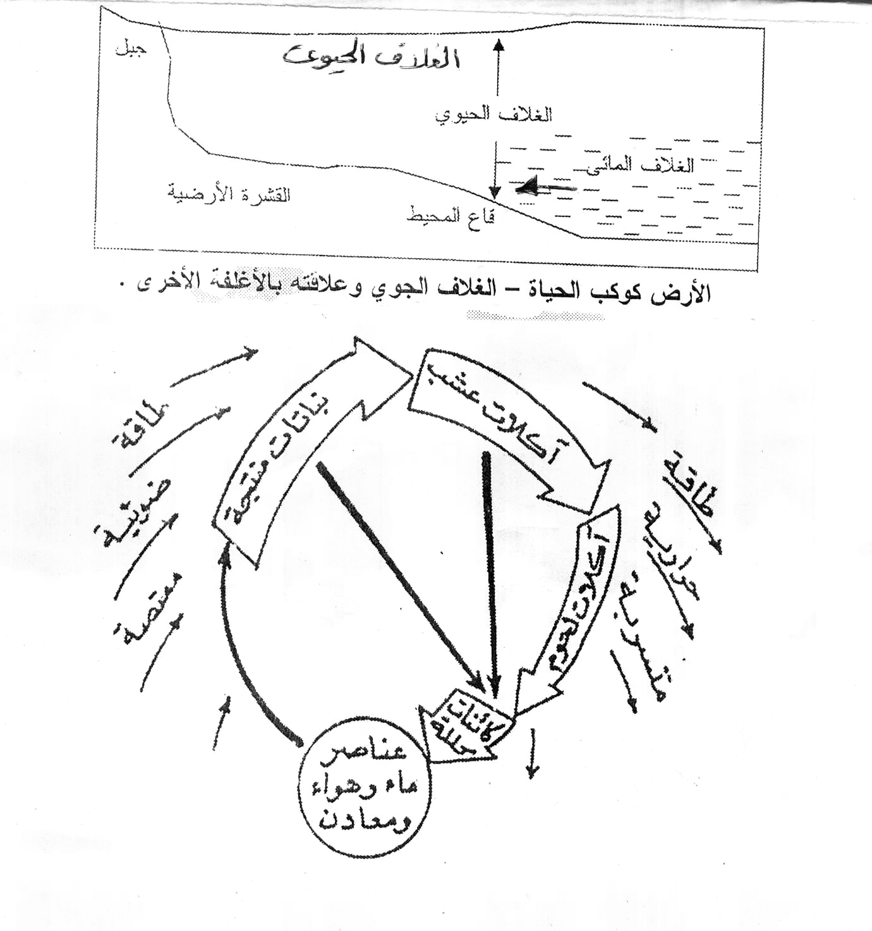

س5: تعيش الجماعات الإنسانية في إطار منظومات رئيسية ثلاث " اشرح هذه العبارة موضحا تلك المنظومات البيئية باختصار .
تعيش الجماعات الإنسانية في إطار منظومات رئيسية ثلاث :
- المحيط الحيوي : ويقصد بالمحيط الحيوي المنظومة التي تتكون من الحيز الذي توجد به الحياة وهي يجمع بين الطبقات السفلي من الغلاف الغزي والطبقات السطحية من الأرض والغلاف المائي وما بها من مختلف العوامل الإيكولوجية .
- المحيط المصنوع : ويضم كل ما صنعه الإنسان وأقامه في حيز المحيط الحيوي مثل المساكن ـ المصانع ـ شبكات المواصلات ـ شبكات الري ـ مراكز الطاقة ـ المزارع ـ غير ذلك .
- المحيط الاجتماعي : يشمل كل ما أقامة الإنسان من مؤسسات يعتمد عليها في إدارة العلاقات الداخلية بين أفراد المجتمع ـ والعلاقات بين المجتمع والمنظومات الأخري الطبيعية والمشيدة .
س6 : ما هي مميزات السلسلة الغذائية في النظام الصحراوي
- الغطاء النباتي : يتكون من غطاء مؤقت يتكون من نباتات حولية تنمو بعد سقوط الأمطار وتكون دورة حياتها قصيرة وتتميز هذه النباتات بأنها عادية غير متخصصة لحياة الصحراء ، أما الغطاء الدائم فهي نباتات ( اشجار وشجيرات) صحراوية تنمو متباعدة ولها مجموع خضري كبير يتكون من نوعان جذور راسية عميقة وأخري أفقية تحت سطح التربة ، يغطي أورقاها طبقة كيوتين سمكية وأوراقها مختزلة .
- الحيوانات الصحراوية : وتنقسم إلي الحشرات التي يغطيها هيكل كيتيني سميك وبعض الزواحف ، وأيضا الثدييات الصحراوية وهي تنشط ليلا وبولها مركز وعرقها قليل وهي تعتمد علي غذائها من النبات والحيوانات الصغيرة في الحصول علي الماء .
أهم الرسومات

نموذج لكائنات ومكونات النظام الإيكولوجي وعلاقاتها بسريان الطاقة ودوران المواد
س7 : ما العوامل التي تؤثر علي النظام البيئي البحري اشرح هذه العبارات .
شدة الاستضاءة : تعتمد شدة الاستضاءة علي كمية الضوء النافذ خلال ماء البحر .
مصدر الضوء الساقط علي ماء البحر :
1- ينعكس جزء من 2- يمتص جزء آخر
3- ينفذ الجزء المتبقي حسب طول الموجة إلي عمق معين
وهـذه أمثلة :
- الأشعة الحمراء طويلة الموجة تمتص في الطبقات العليا للماء .
- الأشعة الزرقاء والأشعة البنفسجية قصيرة الموجة تنفذ إلي المياه الأكثر عمقا (يرجع إليها اللون الأزرق لمياه البحر ) ولذلك فإن :
- المياه السطحية تكون جيدة الاستضاءة حتي 200م في العمق .
- تقل شدة الاستقصاء تدريجيا حتي عمق 500م تقريبا .
- يتلاشي الضوء ثم يسود الظلام التام في باقي عمق الماء
ملحوظــة :
- يعلب الضوء النافذ خلال المياه السطحية للبحر دوراً هاما في حياة النباتات التي تعتمد علية في عملية البناء الضوئي ولذلك فهي توجد حيث يوجد الضوء وتنعدم تماما عن المياه المظلمة
- يؤثر ذلك أيضا علي توزيع الأحياء التي تعتمد علي النبات في غذائها .
س8 : اذكر تأثير درجة الحرارة علي الأحياء ؟
درجة الحرارة وتأثيرها البيئي
يظهر تأثير درجة الحرارة علي الأحياء بوضوح عندما نقارن بين :
  - الأحياء التي تعيش عند أحد القطبين وتلك التي تعيش في المنطقة الحارة الاستوائية .
  - فاعلية النمو والتكاثر في فصل الصيف وفصل الشتاء .
ملحوظــة :
- فاعلية الكائن الحي يحددها المدي الذي يبقي في البرتوبلازم حيا وهو يتراوح ما بين الصفر المئوي و 50ْ مئوية .
- تتأثر فاعلية الكائن الحي إذا قلت درجة الحرارة عن الصفر المئوي وازدادت عن 50ْ مئوية
- هناك بعض الأحياء تستطيع أن تتحمل درجات حرارة أقل من الصفر المئوي وأخري تتحمل درجات حرارة أعلي من 50ْ مئوية .
- عندما تصبح درجة الحرارة غير مناسبة قليلا في الوسط الذي يعيش فيه الكائن الحي صعوداً أو هبوطاً فإنه يلجا إلي السكون كما في الحالات التالية:
- البيات الشتوي : يلجأ إليه بعض الحيوانات كالبرمائيات والزواحف عندما تنخفض درجة الحرارة انخفاضا شديدا .
- الخمول الصيفي : تلجأ إليه بعض الحيوانات عند الارتفاع في درجة الحرارة وكمثال الرخويات والحشرات .
سواء في البيات الشتوي والخمول الصيفي يمر الحيوان بفترة سكون يكاد ينعدم فيها النشاط الحيوي لأجهزة الجسم باستثناء الأجهزة الحيوية لبقاء الحيوان حيا .
- تكوين الجراثيم وكمثال لها البكتريا
- تكوين حويصلات وكمثال لها الحيوانات الأولية
- الهجرة لمناطق تكون درجة الحرارة أكثر ملائمة فيها وكمثال الطيور
س9 : للضوء أثر علي توزيع الكائنات الحية ناقش هذه العبارة .
الضوء وتوزيع الكائنات الحية :
يلعب الضوء دوراَ في توزيع الكائنات الحية في الماء أو علي اليابسة .
أ) في الماء يحدد العمق الذي يصل إليه الضوء وجود نوعيات معينة من الكائنات الحية
1- تختلف الطحالب عن بعضها البعض في حاجتها لكمية الضوء كالآتي :
- الطحالب الحمراء : تحتاج ضوء بسيطا ، لذا توجد علي عمق 25م .
- الطحالب البنية : تحتاج ضوءا أكثر ، لذا توجد علي عمق 15م
- هناك طحالب اخري : يمكنها أن تعيش علي عمق 120م وتثبت نفسها في القاع ويكون طرفها الآخر سائبا .
2-النباتات الوعائية المائية : لا تستطيع أن تعيش علي عمق أكث من 10م
ب) يختلف أثر الضوء في توزيع الكائنات الحية علي اليابسة عند المقارنة بين منطقة صحراوية ومنطقة غابات استوائية .
- الصحراء : تتميز بزيادة كمية الضوء ويصاحبها ارتفاع درجة الحرارة وانخفاض الرطوبة النسبية .
- الغابات الاستوائية : تتميز بقلة الضوء نظراً لكثافة الأشجار وارتفاع الرطوبة النسبية .
- في كل منطقة تتكيف الكائنات الحية مع الظروف البيئية .
مراجعة علي البــاب الثــــاني
موارد البيئة وحدودها قدراتها
أولا : أهم الحقائق والتعريفات المتضمنة
- المورد البيئي : هي كل ما يوجد في البيئة الطبيعية من مكونات لا دخل للإنسان في وجودها أو تكوينها ولكنه يعتمد عليها من مختلف شئون حياته.
- الموارد البيئية نوعان : متجددة وغير متجددة .
- المورد البيئي المتجدد : هو مورد يظل متوافر في البيئة الطبيعة لقدرته علي الاستمرارية والتجدد .
- المورد البيئي غير المتجدد : هو موارد مؤقت يختفي من البيئة عاجلا أو أجلا ويتوقف ذلك علي حسن تعامل الإنسان معها أو سوء استغلاله له .
- الكرة الأرضية : لا يأتيها من خارجها سوي طاقة الشمس.
- حتي لا تتجدد الموارد المتجددة فإنها تمر في دورات طبيعية إما غازية أو رسوبية .
- الدورة الغازية : تبدأ من وجود العنصر في حالة غازية أما الرسوبية فهي تبدأ من وجود العنصر في موارد رسوبية بالتربة .
- الشمس : هي المصدر الرئيسي للطاقة علي الأرض حي تندمج فيها كل أربعة أنوية من الهيدروجين لتكوين نواة من الهليوم ويصحب ذلك إطلاق طاقة لا تلبث أن تتحول إلي إشعاع.
- سوف يأتي يوم يتوقف فيه التفاعل النووي الاندماجي عندما يشكل الهليوم نصف وزن الشمس
- تتحول مكونات البيئة إلي ثروات اقتصادية يلزم أن يكون هناك جهد بشري هادف .
- دائما هناك حدود لتجدد الموارد وذلك بتوفير المناخ المناسب لها للتجدد .
- يجب أن يكون هناك ترشيد لاستخدام الموارد غير المتجددة حتي يطول عمرها علي الأرض
- هناك حدود لقدرة البيئية علي التخلص من الفضلات حيث يستطيع أن نظام بيئي استخدام فضلاته لكنه لا يستطيع استيعاب الفضلات التي تأتي من خارجه .
- الطاقة النظيفة : هي الطاقة التي لا ينتج عنها أي مخلفات تلوث البيئة مثل الطاقة الشمسية .
- الدورات البيوجيوكيميائية : دورات لمواد تدخل في العديد من التفاعلات داخل الكائن الحي وخارجه ، بشكل يجععلها تتواجد دائما في النظام الإيكولوجي ، ومن أمثلة هذه المواد (P. H2O , CO2 , N2 , O2) .
ثانيا : الأسئلة الموضوعية
السؤال الأول : أكمل العبارات التالية بما يناسبها من كلمات :
- تحدث داخل الشمس تفاعلات اندماجية بين أنوية الهيدروجين .
- من وسائل تحسين الإنتاج الزراعي اختيار البذور ومكافحة الآفات واستنباط سلالات جديد واختيار النبات المناسب
- يتم تحسين الصفات الوراثية للحيوان من خلال الانتخاب والتدرج و والخلط .
- من الموارد غير المتجددة البترول والفحم والغاز الطبيعي .
- دورة الفوسفور دورة رسوبية بينما دورة ثاني أكسيد الكربون دورة غازية
- سوف يتوقف التفاعل النووي في الشمس عندما يصبح وزن الهليوم نصف وزن الشمس
- الموارد غير المجددة هي موارد سوف تختفي من البيئة أن عاجلا أو آجلا
- تتخلص وسائل تنمية الإنتاج الحيواني في مجالين رئيسين هماتحسين الصفات الوراثية و تحسين ظروف المعيشة .
السؤال الثاني : اكتب المصطلح العلمي الذي تدل عليه العبارات الآتية:
- حدود لقدرة البيئة علي التخلص من الفضلات . (حدود استيعاب المخلفات)
- مكونات بيئية تظل متوافرة مستمرة باستخدام الإنسان لها . (الموارد المتجددة )
- مكونات بيئية سوف تختفي من الطبيعة عاجلا وآجلا . (الموارد غير المتجددة )
- فرون نووي كبير يعطينا الطاقة النظيفة . ( الشمس )
- تغييرات خاصة للعناصر والمركبات لإعادتها مرة أخري إلي توازنها (الدورات البيوجيوكيميائية)
- طاقة لا تترك أي مخلفات تلوث البيئية . ( الطاقة النظيفة )
السؤال الثالث : أختار الإجابة الصحيحة مما بين الأقواس :
- سوف يتوقف التفاعل النووي الاندماجي في الشمس عندما يشكل الهليوم .... وزن الشمس .
(3/4 – 1/2 – 1/4 – 1/8)
- النباتات الخضراء من الكائنات ... (المنتجة ـ المستهلكة ـ المحللة ـ لا شيء مما سبق )
- يطلق اسم الطاقة النظيفة علي ... (طاقة الفحم ـالطاقة الشمسية ـ طاقة البترول)
- لكل مما يأتي دورة غازية في الطبيعة ما عدا .......
(الأكسجين ـ ثاني أكسيد الكربون ـ النتروجين ـالفوسفور )
- من الموارد غير المتجددة في الطبيعة ..... (الفحم ـ البترول ـ الغاز الطبيعي ـ كل ما سبق)
السؤال الرابع : ضع علامة (✓)أمام العبارات الصحيحة وعلامة ( × ) امام غير الصحيحة ـ مع تصويب الخطأ :
- الفحم والبترول والغاز الطبيعي من الموارد المتجددة . ( × ) غير المتجددة
- الموارد الطبيعية لا دخل للإنسان في وجودها ويعتمد عليها . (✓)
- تعتبر دورة الفوسفور دورة رسوبية (✓)
- يمكن تجديد الموارد المتجددة بلا حدود ( × ) هناك حدود لتجدد الموارد
- في التفاعلات الاندماجية في الشمس تندمج كل اربع أنوية هيليوم لتطلق كم هائل من الطاقة . ( × ) أنوية هيدروجين لتكوين نواة هيليوم .
- تعتبر صخور القشور الأرضية من الموارد البيئية المتجددة . ( × )
تصحيح : موارد غير متجددة
- لا توجد حدود لقدرة البيئية علي التخلص من الفضلات . ( × )
تصحيح : تستطيع البيئة ان تستخدم فضلاتها فقط.
ثالثا : التعليل
- تعتبر الشمس مصدر متجدد وغير متجدد في نفس الوقت
ج : تعتبر الشمس مصدر غير متجدد وذلك لأنها تعتمد علي تفاعلات اندماجية سوف تتوقف في يوم ما عندما يصل نصف وزن الشمس إلي هيليوم ولكن هذا لن يحدث قبل ملايين السنين لذلك فهي مورد متجدد بالنسبة لعمر الإنسان .
- الطاقة الشمسية طاقة نظيفة ؟ وذلك لأن الطاقة الشمسية لا ينتج عنها أي ملوثات تضر بالبيئة .
- يعتبر استخدام البترول كوقود استنزافا لمورد هام
يعتبر استخدام البترول كوقود استنزاف لأن استخدامه كمادة خام لصناعة البتروكيماويات له عائد اقتصادي أعلي بكثير من استخدامه كوقود .
- سوف تتوقف الشمس عن إنتاج الطاقة يوما ما
سوف تتوقف التفاعلات الاندماجية في الشمس بين ذرات الهيدروجين عندما يصل نصف وزن الشمس إلي هيليوم .
- حجم الماء في الطبيعة دائما ثابت
ويعود ذلك لوجود دورة للماء في الطبيعية تبدأ بتبخر بعض مياه المسطحات المائية وتجمع بخار الماء الناتج عن النتح والزفير والعرق وتصاعد هذه الأبخرة في الجو ـ ونتيجة البرودة في طبقات الجو العليا يتكاثف هذا البخار الذي تحول إلي سحب ثم أمطار تتساقط .
رابعا : أسئلة المقال
- ما المقصود بالمورد البيئي ؟ وما أنواع الموارد البيئية .
المورد البيئي : هي كل ما يوجد في البيئة الطبيعية من مكونات لا دخل للإنسان في وجودها أو تكوينها ولكنه يعتمد عليها من مختلف شئون حياته.
مثال: المباني ـ الطرق ـ الطعام ـ الملابس ـ وسائل النقل ـ الدواء .. )
أنواع الموارد البيئة :
أولا : الموارد المتجددة : هي موارد تظل متوفرة في البيئة الطبيعة لقدرتها علي الاستمرار والتجديد ما لم يتسبب الإنسان في انقراضها من البيئة او تدهورها .
مثـــــال : النباتات ـ الحيوانات ـ الكائنات الدقيقة ـ الماء ـ الهواء .
أسباب قدرة الموارد المتجددة علي التجدد :
- قدرة الكائنات الحية علي التكاثر والتكيف
وجود الدورات الطبيعية التي تعمل علي التعويض المستمر للمواد التي تستهلكها .

- لا تستقبل الأرض من خارجها سوي طاقة ضوء الشمس . اشرح ذلك .
الشمس هي المصدر الرئيسي للطاقة علي الأرض فهي مصدر الضوء والحرارة وهي التي يستعين بضوئها النبات في عملية البناء الضوئي علي سطح الأرض وهي أساس تكوين الغذاء علي الأرض . أما بقية الأشياء كالماء والهواء والعناصر والمواد التي يستمدها النبات من التربة كان لزاما ان تكون لها دورات لكي تستمر الحياة ، فالماء له دورة إذا يتبخر من البحار والمحيطات والانهار ومع النتح وبخار الماء في تنفس الكائنات الحديثة ( الإنسان والحيوانات ) وكل ذلك في الهواء ، ونتيجة لبرودة الطبقات العليا يتكثف مكونا السحب ثم الأمطار ثم يسقط ثانيا ـ وهكذا يظل الماء موجودا وجميع الكائنات تأخذ الأكسجين ثم ينطلق منها Co₂ نتيجة للتنفس وبعملية البناء الضوئي يتصاعد من النباتات الأكسجين كناتج من عملية البناء الضوئي ، لذا نري Co₂O₂ في حالة تجدد مستمر نتيجة دورة لكل منهما .
- يمكن اعتبار طاقة الشمس بالنسبة لعمر الإنسان دائمة ولكنها علميا غير ذلك " أشرح بالتفصيل
إن الشمس هي المصدر الرئيسي للطاقة علي الأرض ، فهي مصدر الضوء والحرارة وكلاهما لازم للحياة ، والشمس فرن نووي ضخم يتم فيه تفاعل نووي ، حيث تندمج أربعة أنوية من الهيدروجين لتكون نواة من الهيليوم ، ويصحب ذلك إطلاق طاق ناتجة من تحول الفرق بين كتلة نواة الهيليوم ، وكتلة الأنوية الأربعة للهيدروجين 0.29 ( و .ك .ذ ) وحدة كتلة ذرية إلي طاقة تساوي 27.25 مليون إلكترون فولت لا تلبث أن تتحول إلي إشعاع ، ويمكن ان نتصور هذه الطاقة الهائلة إذا علمنا ان 655 مليون طن هيدروجين تتحول إلي 650 مليون طن هيليوم ، ويتحول الفرق ، وهو 5 ملايين طن إلي طاقة كل يوم ، وهذا الطاقة هي التي تكفل الحياة بكل صورة علي الأرض ، وهي المصدر لكل صورة الطاقة المعروفة لنا ، وسيأتي اليوم الذي يتوقف فيه التفاعل النووي الاندماجي عندما يشكل الهيليوم نصف وزن الشمس ، ولما كان حجم الشمس يساوي 1.33 مليون مرة قدر حجم الأرض ، فقد قرر العلماء لذلك بلايين السنين ، ومن ثم يمكن اعتبار طاقة الشمس بالنسبة لعمر الإنسان دائمة ، وإن كانت عمليا غير ذلك .
- ( هناك حدود معينة لاستيعاب المخلفات ) ما هي هذه الحدود وما أهميتها ؟
حدود استيعاب المخلفات :
يؤدي النشاط البشري في الزراعة والصناعة إلي العديد من المخلفات :
- بعضها غازي ينتشر في الهواء الجوي
- بعضها سائل يلقي في المياه ( البحار والأنهار)
- بعضها صلب يطرح في الأراضي خارج المدن ، يؤدي لتلوث البيئة والإخلال بالمنظومة البيئية .
يتخلص النظام الأيكولوجي من فضلاته كالآتي :
- غاز ثاني اكسيد الكربون الناتج من تنفس الكائنات الحية يستخدمه النبات في البناء الضوئي معطيا الأكسجين لتنفس الكائنات .
- ما تخرجه الأسماك من مخلفات تحلله البكتريا التمتضه جذور النباتات.
- وهكذا يستخدم النظام البيئي فضلاته
ملحـوظة :
- إذا ألقينا في البيئة فضلات ناتجة عن نشاط البشر في الصناعة أو الزراعة فإنه لا يستطيع ان يتخلص منها وتصبح مصدر للتلوث البيئي (علل) لأن هناك حدود لقدرة البيئية علي التخلص من الفضلات .
- لكي تتخلص البيئية من أي شيء يجب ان يكون قابل للتحلل أو يشترك في احدي دورات المواد التي تدور داخل المنظومة البيئة .
- يجب عند إنشاء أي مشروع ان يؤخذ في الاعتبار الطرق السوية للتخلص من المخلفات .

- وضح بالرسم فقط شكلا يوضح دورة الفوسفور في الطبيعة .

 |  | صخور فوسفات
 |  | تتفتت وتضاف إلي التربة
يحملها ماء
المطر إلي
 |  | الأنهـــــــــار |  | تذوب في الماء
كائنات ميتة مخلفات حيوانية ونباتية |  | البحار والمحيطات |  | محلول فوسفات
الإنسان |  | بلانكتـــون  اسماك طيور |  | النبـــــــات
يتغذي عليه |  |  |  | يتغذي عليه
 |  | الحيــــــوان
تخطيط لدورة الفوسفور في الطبيعة
- لماذا تسمي الطاقة الشمسية بالطاقة النظيفة ؟ أعط أمثلة أخري للطاقة النظيفة .
تسمي الطاقة الشمسية بالطاقة النظيفة لانه لا ينتج عنها أي مخلفات تلوث البيئية :
- في مصر والبلاد العربية لاينتفعون بطاقة الشمس بالرغم من أن الشمس سطاعة فيها طوال العام وحرارتها شديدة .
- تستخدم الطاقة الشمسية بطريقة مباشرة ( الطبخ والتسخين ـ تحليله مياه البحر)
- تستخدم الطاقة الشمسية بطريقة غير مباشرة ...(توليد الكهرباء ـ البطاريات الشمسية لإدارة السيارات دون بترول)
- مصادر أخري للطاقة النظيفة ( تستخدم في توليد الكهرباء) :
1- الرياح 2- المد والجزر 3- المواد النووية
4- المساقط المائية ( الشلالات ) 5- حرارة باطن الأرض
7- يمكن تشبيه ثروة الإنتاج الزراعي بمثل متساوي . اشرح ذلك .
ثروة
الإنتاج
الزراعي
تشبه ثروة الإنتاج الزراعي مثلثا متساوي الأضلاع :
- قاعدة المثلث : تمثل الإنسان والماء والأرض والمناخ والمال .
(2)
(3)
- الضلع الثاني : يمثل البحث العلمي والإرشاد والتدريب
- الضلع الثالث : يمثل توفر :
- البذور المحسنة والمهندسة - الأرض الخصبة
(1)
- الوقت الملائم للزراعة والعدد المناسب لمساحة الأرض
- التمسيد الجيد ( كما وكيفا وتوقيتا ) - الري المحسن ( بدون إهدار الماء )
- المقاومة المتكاملة للآفات (مع مراعاة عدم إحداث خل في الأنظمة البيئية بترشيد استخدام المبيدات)
- التداول الجيد للمحاصيل والمنتجات الزراعية .
- التسويق المناسب للمحاصيل .
8- يمكن توليد الكهرباء من حرارة باطن الأرض . اشرح ذلك مع التوضيح بالرسم .
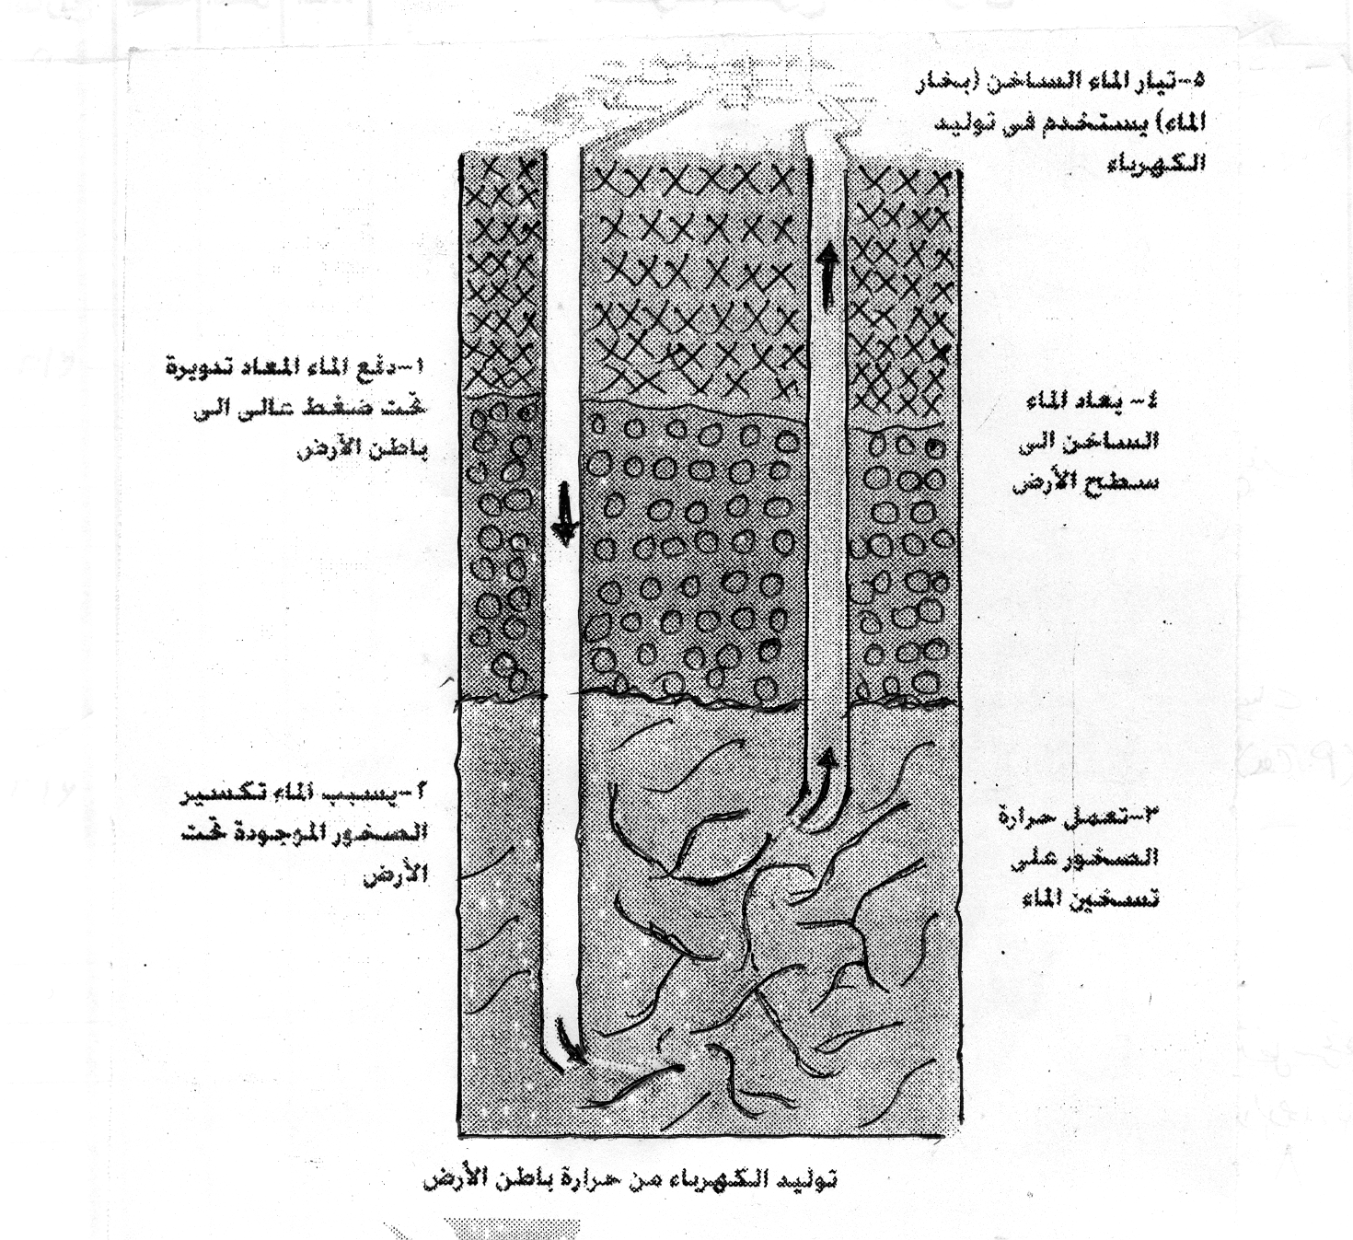

توليد الكهرباء من حرارة باطن الأرض :
- دفع الماء المعاد تدويره إلي عمق 4-6 ميل تحت سطح التربة في أنابيب خاصة .
- ترتفع درجة حرارة باطن الأرض حوالي 400ْ فهرنهيت .
- يتم تكسير الصخور نتية ضغط الماء ودرجة الحرارة المرتفعة .
- تعمل الصخور الساخنة علي تبخر الماء الذي يعاد جمعه في أنابيب تحمله مرة أخري إلي سطح الأرض .
- يستخدم بخار الماء في توليد الكهرباء .

